Консультация для родителей

**«Сюжетно–ролевая игра как средство развития коммуникативных навыков у детей подготовительной группы»**

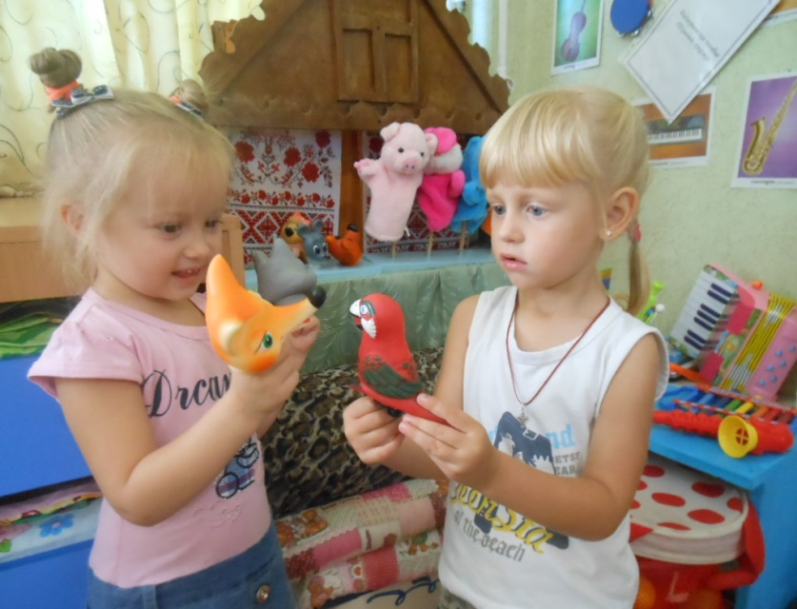

**Игра** всегда имела, имеет и будет иметь огромное значение в жизни ребенка. И если вы думаете, что игра - это лишь развлечение и пустое времяпровождение, то вы глубоко ошибаетесь. В процессе игры ребенок развивает свое воображение, мышление и еще много чего полезного происходит в развитии ребенка.

Существуют несколько видов самостоятельной игровой деятельности ребёнка – это и индивидуальная предметная игра, которая возникает в раннем возрасте от полугода до двух лет, и предметно – подражательная игра, которая проявляется на втором году жизни, и сюжетно-ролевая игра, возникающая на дальнейших этапах дошкольного детства.

*Основой сюжетно-ролевой игры* является мнимая или воображаемая ситуация, которая заключается в том, что ребенок берет на себя роль взрослого и выполняет ее в созданной им самим игровой обстановке. Например, играя в школу, он изображает учителя, ведущего урок с учениками в классе. В сюжетно-ролевой игре формируются все стороны личности ребенка, происходят значительные изменения в его психике, подготавливающие переход к новой более высокой стадии развитии. Этим объясняются огромные воспитательные возможности игры, которую психологи считают ведущей деятельностью дошкольника.

Изначально сюжетно-ролевая игра проявляется в обычном подражании ребенком взрослому. Большинство сюжетно-ролевых игр отражает труд взрослых: дети подражают домашним делам мамы и бабушки, работе воспитателя, врача, учителя, шофера и т д. Ребёнок самостоятельно пылесосит, варит суп, укладывает игрушки спать, что-то ремонтирует. Через некоторое время он начинает обыгрывать знакомые ему жизненные ситуации: «посещение больницы», «поход в магазин» и т. д.

Воспитатель наполняет повседневную жизнь детей шестого года жизни интересными делами, играли, проблемами, идеями, включает каждого ребенка в содержательную деятельность, способствует реализации детских интересов и жизненной активности. Организуя игровую деятельность детей в сюжетно-ролевой игре, воспитатель развивает у каждого ребенка стремление к появлению инициативы и самостоятельности, к поиску разумного достойного выхода из разных жизненных ситуаций. На этом этапе в сюжетно-ролевую игру добавляется диалог действующих лиц. Здесь очень кстати будет помощь родителя, берущего на себя роль в игре и поощряющего общение детей с взрослым и со сверстниками.

В дальнейшем идет усложнение сюжетно-ролевых игр за счет появления сюжета – объединения нескольких ситуаций. Например, сюжетом может быть поездка на природу – сначала ребенок соберет необходимые вещи, после сядет в транспорт, на месте распакует свои сумки, может взять удочку и порыбачить, или что-то еще в подобном духе. Дети начинают договариваться о правилах игры, что ведёт к дальнейшему развитию у них коммуникативных навыков.

На седьмом году жизни дети не только обыгрывают повседневные ситуации, но и добавляют в игру сюжеты из сказок, мультфильмов, книг. Значение игрушки для развертывания самостоятельной сюжетно-ролевой игры детьми данного возраста также специфично. Если ранее в игре малышей предметная обстановка определяла сюжет, то теперь дошкольники сами конструируют предметно-игровую ситуацию в зависимости от выбранной темы и намеченного хода игры, подчиняя ее игровому замыслу, что также требует определённых коммуникативных навыков.

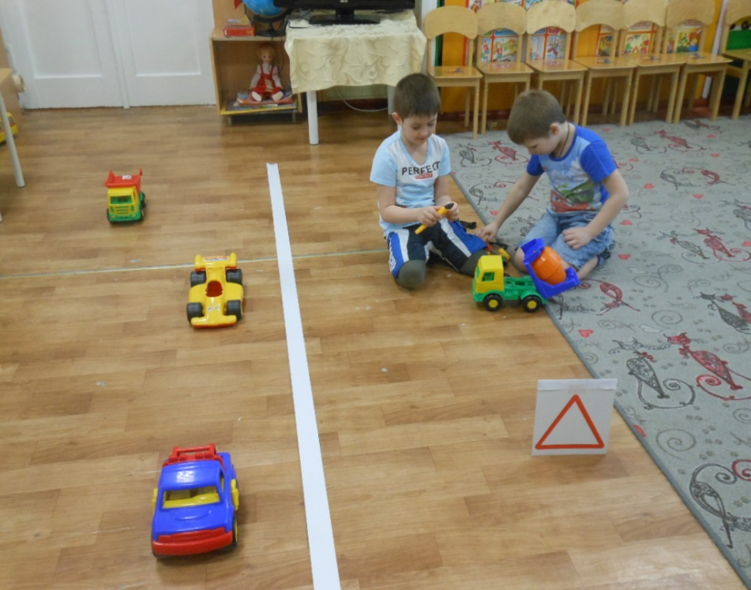

**Уважаемые родители!**

Мы предлагаем Вам подборку популярных детских сюжетно — ролевых игр. Вы узнаете, как играть в такие игры, что для них понадобится, чему научат они Вашего ребенка.

Первое, на что мы обратим Ваше внимание, это то, что игре ребенка следует учить. Поиграйте со своим ребёнком вместе, пусть он понаблюдает за Вами, а потом начнет действовать самостоятельно.

В сюжетно-ролевые игры играют и мальчики, и девочки. Такие игры дают возможность малышу примерить на себя роли доктора, пациента, учителя, ученика, мамы, папы, братика, сестренки, друга, продавца, проявить заботу и участие в другом человеке с точки зрения выбранной роли, получить определенный социальный опыт. А самое главное – подобные игры развивают коммуникативные навыки даже у застенчивых детей, потому что общаться с взрослым и сверстниками значительно легче не от своего имени, а от имени того, чью роль исполняешь.

*Сюжетно — ролевая игра «Семья»*наиболее популярна среди детей, вполне уместно поиграть в семью и в гостях, и на детском празднике, и в семейном кругу. Причем роли могут быть распределены как угодно: настоящая мама может исполнять роль маленькой дочки, а папой может стать мальчик. Чтобы хорошо войти в роль, используйте различные атрибуты — личные вещи, одежду, игрушки. Перед началом игры обговорите, чем занимается каждый член «семьи». Допустим, дочка ходит в детский сад, играет, помогает маме, смотрит за кошкой и т. д. Папа ходит на работу, читает газету, смотрит телевизор. Мама убирает, готовит, стирает, гуляет с детьми, ходит в магазин и т. д. Играя в семью, можно использовать кукол — это будет кукольная семья, или мягкие игрушки — это семья животных. Игра в семью помогает ребенку усвоить правила поведения в семье, «примерить» на себя разные социальные роли, установить, углубить, расширить понимание семейных взаимоотношений и закрепить навыки общения в семье.

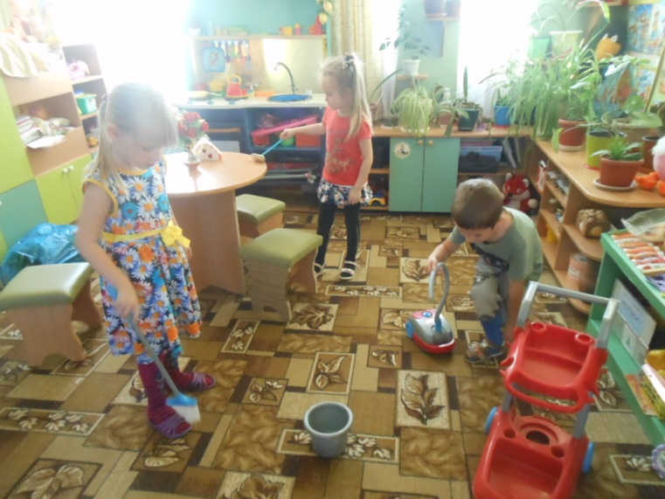

*Сюжетно — ролевая игра «Поликлиника».* Избавиться от страха перед докторами ребенку поможет сюжет, связанный с поликлиникой. В игре можно научить ребёнка вести диалоги с различными докторами. Для игры понадобится докторский игровой набор.

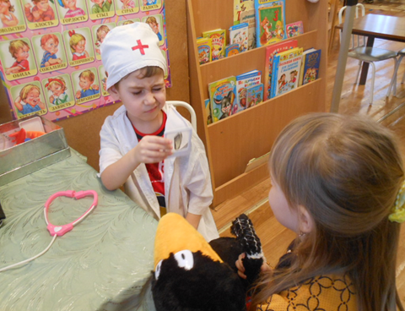

Сюжетно — ролевая игра *«Купание куклы».* В этой игре у ребёнка будет возможность проявить о ком-то заботу, проговорить, что он чувствует при этом. Для игры Вам понадобятся: тазик или ванночка для кукол, кукла, которую можно мочить (лучше — пупсики, мочалка, мыло, полотенце, халатик.

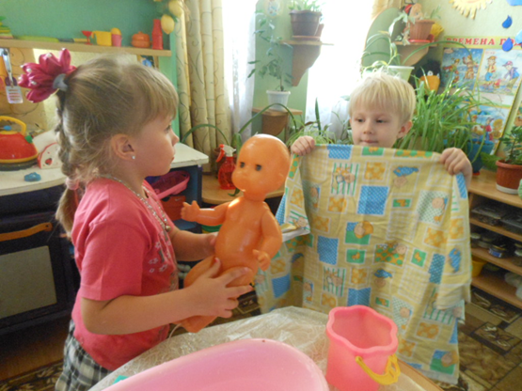

*Сюжетно — ролевая игра «Накрываем на стол и приглашаем к столу».* Чтобы научить ребенка правильно вести себя за столом, нужно не просто объяснять ему, как это делать. Гораздо важнее проиграть эту ситуацию, прожить ее, проговорить все возможные диалоги с гостями или с хозяевами, если вы пришли в гости.

Аналогичным образом можно поиграть с ребенком по сюжетам: *«Большая уборка», «Парикмахерская», «Семейный выходной», «День рождения куклы», «Проезд в автобусе», «Школа», «Строительство»*и многим другим.

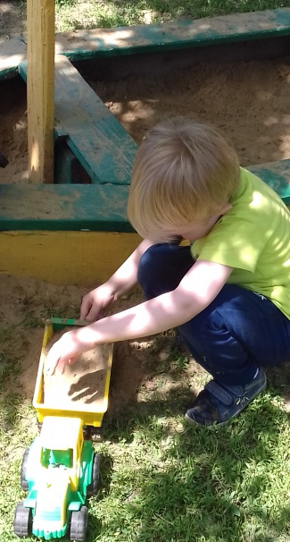***Уважаемые родители! Мы желаем Вам удачи в интереснейшем деле – в развитии коммуникативных навыков у Ваших детей в совместных сюжетно - ролевых играх в домашней обстановке!***

